实验2 ASP.NET 中的基本的数据绑定技术
- 实验目的：
  - 练习绑定DropDownList控件到数据源；
  - 练习绑定TextBox控件到数据源；
  - 练习GridView控件的使用；
  - 练习定制GridView的模板列（TemplateField）。
- 实验内容：
制作一个ASP.NET Web网站，用以实现员工信息管理。该网站包含2个Web页面：1个信息编辑及修改页面，1个新增信息录入页面。具体要求如下：
  - 信息编辑及修改页面如图2-1所示。可以对员工信息进行显示、修改及删除。单击“查看照片”按钮，则会显示相应的照片。单击“返回输入页面”按钮，则转至新增信息录入页面。
  - 新增信息录入页面如图2-2所示，添加新信息后成功后，跳转至信息编辑及修改页面，可显示添加后的信息表。
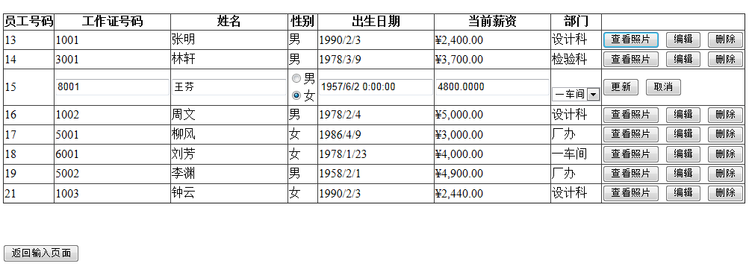
图2-1

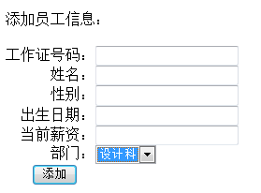
图2-2

- 实验要求：

  - 数据库设计：
    - 在网站的App_Data文件夹中，新建数据库MyDatabase.mdf。该数据库中包含Employees和Department两张表，Employees表的结构如表2-1所示，其中EmpID列为自动递增的主键列。Department表的结构如表2-2所示。可自行在表中添加一些记录信息如表2-3和表2-4示例。
表2-1 Employees表的结构
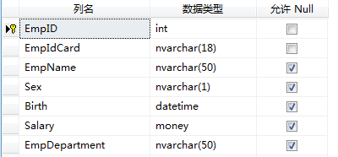
表2-2 Department表的结构
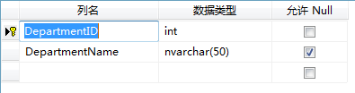
表2-3 Employees表的记录信息示例
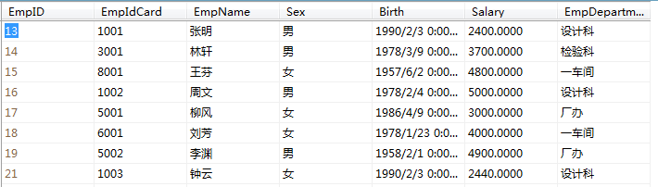

表2-4 Department表的记录信息示例
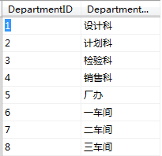
  - 信息编辑及修改页面要求：
基本控件：包含一个SqlDataSource控件（关联到数据表Employees）和一个GridView控件（绑定到SqlDataSource控件）。GridView控件的Sex和EmpDepartment字段要用TemplateField的EditItemTemplate模板定制（分别包含一个RadioButtonList和一个SqlDataSource、DropDownList）。
GridView控件中的列名称要显示为中文（即，将数据表Employees中的“EmpID”、“EmpIdCard”等7个字段名分别 显示为“员工号码”、 “工作证号码”等中文）。
照片显示，实现方法任选。可以利用GridView控件的“选择”功能实现（添加一个SqlDataSource控件和一个FormView控件，及img元素）。也可以通过为GridView控件编写相关的事件处理方法添加。建议在根目录下创建一个文件夹保存照片文件，文件名为工作证号码，扩展名统一（如jpg等）。
  - 新增信息录入页面：至少包含2个SqlDataSource控件，5个TextBox控件，1个DropDownList控件和1个Button控件，2个验证控件（工作证号码和姓名非空）。一个SqlDataSource控件用于将5个TextBox控件和1个DropDownList控件绑定到数据表Employees，以便将输入数据录入表中。另一个SqlDataSource控件用于检索Department表，绑定到DropDownList控件显示。

